2015年10月高等教育自学考试全国统一命题考试
操作系统概论 试卷
(课程代码02323)
本试卷共6页，满分100分，考试时间150分钟。
考生答题注意事项：
1．本卷所有试题必须在答题卡上作答。答在试卷上无效，试卷空白处和背面均可作草稿纸.
2．第一部分为选择题。必须对应试卷上的题号使用2B铅笔将“答题卡”的相应代码涂黑。
3．第二部分为非选择题。必须注明大、小题号，使用0．5毫米黑色字迹签字笔作答。
4．合理安排答题空间，超出答题区域无效。
第一部分 选择题
一、单项选择题(本大题共20小题，每小题1分，共20分)
在每小题列出的四个备选项中只有一个是符合题目要求的，请将其选出并将“答题卡”
的相应代码涂黑。未涂、错涂或多涂均无分。
1．计算机系统由
A. 处理机和内存组成 B．程序和数据组成
C．硬件和软件组成 D．处理机、内存和外围设备组成
2．计算机操作系统的功能是
A．实现计算机用户之间的相互交互
B．管理计算机系统的资源和控制程序的执行
C．把源程序代码转换成目标代码
D. 完成计算机硬件与软件之间的通信
3．在批处理系统中引人多道程序设计技术的目的是
A．提高CPU和外围设备的利用率 B．提高系统的可靠性
C．提高实时响应速度 D．增强系统交互能力
4．用户要求分配一台外围设备，此时发出的中断属于
A．程序中断 B．访管中断 C．输Ⅳ输出中断 D．硬件中断
5．下列步骤中，不是创建进程所必须的是
A．建立一个进程控制块 B．为进程分配内存
C．将进程置为就绪状态 D．为进程分配CPU
6．既考虑作业的执行时间又考虑作业的等待时间的调度算法是
A．计算时间短的作业优先算法 B．先来先服务算法
C．响应比高者优先算法 D．优先级调度算法
7．计算机系统中存取速度最快的存储器是
A．寄存器 B．主存储器
C．高速缓冲存储器 D．辅助存储器
8．虚拟存储器是
A．可提高计算机运算速度的设备
B．容量扩大了的主存
C．实际上不存在的存储器
D．可以容纳总和超过主存容量的多个作业同时运行的一个地址空间
9．如果用户的逻辑地址长度为32位，则它的虚拟地址空间大小为
A．8GB B．4GB C．16MB D．640KB
10．文件的保密是指防止文件被他人
A．窃取 B．破坏 C．篡改 D．删除
11．逻辑文件存放到存储介质上时，采用的组织形式与下列哪项有关?
A．逻辑文件结构 B．存储介质特性
C．主存储器管理方式 D．分配外设方式
12. 用户在“读”完一个已经打开的文件后，如果要归还文件的使用权，需要调用
A．“建立”操作 B．“打开”操作
C．“删除”操作 D．“关闭”操作
13．设某文件由7个逻辑记录组成，每个逻辑记录的长度为508个字节。该文件采用链接结构存储在磁盘上。磁盘块的大小为512个字节，用4个字节存放链接指针，存放该文件的磁盘块号依次为第10、8、12、25、23、101、83。现要使用含有文件中第1531个字节的逻辑记录，请问应该从下列哪个磁盘块中读出信息?
A．第8号磁盘块 B．第10号磁盘块
C．第12号磁盘块 D．第25号磁盘块
14．用户编制程序时使用的设备通常与实际能占用的设备无关，设备的这种特性称为
A．设备的独立性 B．设备的虚拟性 C．设备的相对性 D．设备的绝对性
15．从使用角度对外围设备进行划分，打印机属于
A．虚拟设备 B．共享设备 C. 独占设备 D．顺序设备
16．采用单缓冲技术，假定从磁盘上读一块数据到缓冲区所需时间为100，从缓冲区把数据传送到用户区的时间为40，而CPU对这一块数据进行计算的时间为50，这样系统对每一块数据的处理时间为
A．90 B．140 C．150 D．190
17．任何两个并发进程之间
A．可能存在交互 B．一定相互独立 C．一定存在交互 D．都有变量共享
18．使用V原语对信号量作运算之后，
A．当S<0时要唤醒一个等待进程
B．当S<0时要唤醒一个就绪进程
C．当S≤0时要唤醒一个等待进程
D. 当S≤0 时要唤醒一个就绪进程
19．用信箱实现并发进程间的通信需要两个基本通信原语，它们分别是
A．P原语和V原语 B．SEND原语和V原语
C．R(S)和W(S) D. SEND原语和RECEIVE原语
20．设有两个进程共享3个同类资源，为使系统不会死锁，每个进程可以申请的资源数目最
多为
A．0个 B．1个 C．2个 D．3个
二、多项选择题(本大题共5小题，每小题2分，共l0分)
在每小题列出的五个备选项中至少有两个是符合题目要求的，请将其选出并将“答题
卡”的相应代码涂黑。来涂、错涂、多涂或少涂均无分.
21. 对于作业调度算法，下述说法正确的有
A．计算算时间短的作业优先算法可能导致大作业长时间等待
B．先来先服务算法可能使小作业长时间等待
C．响应比高者优先算法没有考虑作业的等待时间
D．优先级调度算法考虑了作业的等待时间
E．均衡调度算法根据作业对资源的要求进行分类，尽可能使得更多的作业同时执行
22．在可变式分区分配方案中，某一作业完成后，系统收回其主存空间，并与相邻空闲区合
并，为此需修改空闲区表，空闲区数不变的情况是
A. 无上邻空闲区，也无下邻空闲区 B．有上邻空闲区，但无下邻空闲区
C．有下邻空闲区，但无上邻空闲区 D．有上邻空闲区，也有下邻空闲区
E．内存中无空闲区
23．文件系统采用多级目录结构的目的有
A．缩短访问文件的寻找时间 B．节省存储空间
C．解决文件的命名冲突 D．易于实现文件共享
E．管理简单，查找方便
24．下列属于移臂调度算法的有
A．均衡调度算法 B．先来先服务算法
C．优先级调度算法 D．电梯调度算法
E．最短寻找时间优先算法
25．关于进程同步，下列说法正确的有
A．用PV操作实现进程互斥和同步后，若PV操作使用不当仍可能会发生死锁
B．用PV操作实现进程同步和互斥后，就不会发生死锁了
C．进程互斥实际上是进程同步的一种特殊情况
D．PV操作不仅可以实现并发进程之问的同步和互斥，而且能够防止系统进入死锁状态
E．信号量的PV操作也适合于交换大量信息
第二部分 非选择题
三、填空题(本大题共20小题，每小题1分，共20分)
请在答题卡上作答。
26．网络操作系统的主要功能是实现______________以及网络中各种资源共享。
27．操作系统为用户提供两类使用接口：一是______________接口，通过“系统调用”使用操作系统功能；二是操作员接El，通过作业控制语言或操作控制命令实现对作业的控制要求。
28．让多个计算题同时进入一个计算机系统的主存储器并行执行，这种程序设计方法称为______________.
29。在一个单CPU的系统中，处于运行状态的进程最多有______________个。
30．当某一个进程在处理器上运行时，一旦有更高优先级的进程就绪，进程调度就要剥夺正在处理器上运行的进程使用处理器的权利，而把处理器分配给具有更高优先级的进程，这种调度方式称为______________。
3 1．主存储器中被操作系统使用的部分空间称作______________。
32．存储容量大、并可以长期存储信息的存储器是______________。
33．在存储管理中，引入快表的目的是______________。
34．逻辑上具有完整意义的信息集合被称为______________。
35．每个索引文件都至少有一张索引表，其中的每一个表项应包括能标识该记录的记录号
和该记录的______________。
36．虚拟存储器的容量是由计算机的地址结构和______________的容量决定，与实际主存储
器的容量无关。
37．主存储器与外围设备之间的信息传送操作称为______________。
38．操作系统中对外围设备的启动和控制工作由______________完成。
39．对磁盘驱动调度来说，“移臂调度”的目标是尽可能地减少______________时间。，
40．某磁盘有200个柱面，编号为0至199，如当前在访问100号柱面，这时又有若干请求者要使用磁盘，假定请求者依次要访问的柱面号为：85、147、90、155。采用先来先服务算法，移动臂共移动______________个柱面距离。
41．在一个进程的工作没有全部完成之前，另一个进程就可以开始工作。把可同时执行的
进程称为______________进程。
42．每执行一次P原语操作，信号量S的数值减1，P操作后S满足______________时，说明已无资源可供分配，执行P原语的进程必须阻塞等待资源。
43．有3个进程共享同一段程序，每次最多允许2个进程同时进入该程序段，若用Pv操作
作为同步机制，则信号量s的取值范围是______________。
44. 为了避免信件丢失，send原语不能向______________的信箱中投入信件。
45．当检测到系统发生死锁之后，可采用剥夺某些进程所占有的资源、______________或重
新启动系统等方法来解除死锁。
四、简答题(本大题共5小题，每小题4分，共20分)
请在答题卡上作答。
46．什么是实时操作系统?请简单说明实时操作系统的特点。
47．题47图(b)为题47图(a)所示主存空间的空闲区表。此时有作业C申请到了空闲区2。
请画出变化后的存储空间分配图及空闲区表。
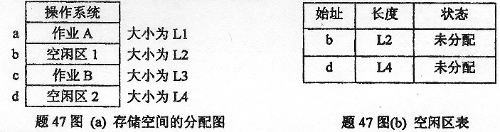
48．磁盘访问的操作时间由哪三部分组成?在磁盘配置不变的情况下，如何减少信息的传
输时间?
49．有2个并发进程P1和P2，它们都要使用临界资源A和B。为了实现对上述资源的互斥
访问，可定义2个信号量mutexA和mutexB分别对应于资源A和B。P1和P2进程的程
序如下：
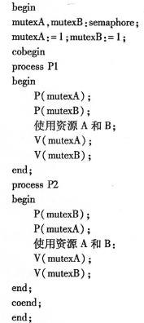
请回答以下问题：
(1)上述2个并发进程P1和P2会不会产生死锁问题?
(2)如果会产生死锁问题，如何修改进程的程序，使得不会产生死锁?如果不会产生死
锁，请说明理由。
50．若有3个进程共享9个资源，且当前资源分配情况如下：
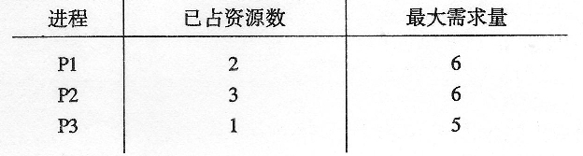
请回答以下问题：
(1)目前系统是否处于安全状态?
(2)如果是，给出进程执行的安全序列；如果不是，请说明理由。
五、综合题(本大题共3小题。每小题l0分，共30分)
请在答题卡上作答.
51．在一个单道程序设计系统中，有5个作业A、B、C、D、E，它们几乎同时到达，预计它们的运行时间分别为10、6、2、4、8分钟。其优先级分别为3、5、2、1、4，这里5为最高优先级。
试对于下列每一种调度算法，计算5个作业的平均周转时间。
(1)先来先服务调度算法(按A、B、C、D、E顺序)。
(2)优先级调度算法。
(3)计算时间短的作业优先算法。
52．已知某程序访问以下页面：0、1、4,2、0、2、6、5、1、2、3、2、1、2、6、2、1、3,6、2，如果程序有3个页框可用，所有内存开始时都是空的，凡第一次用到的页面都会产生一次缺页中断。
要求：
(1)采用FIF0替换算法，求缺页率(要求写出计算过程)；
(2)采用LRU替换算法，求缺页率(要求写出计算过程)。
53．某用户文件共10个逻辑记录，每个逻辑记录的长度为480个字符，现把该文件存放到
磁带上，若磁带的记录密度为800字符／英寸，块与块之间的间隙为0．6英寸。要求：
(1)不采用记录成组操作时(即每个记录占一块)，磁带空间的利用率为多少?
(2)采用记录成组操作且块因子为5时，磁带空间的利用率为多少?
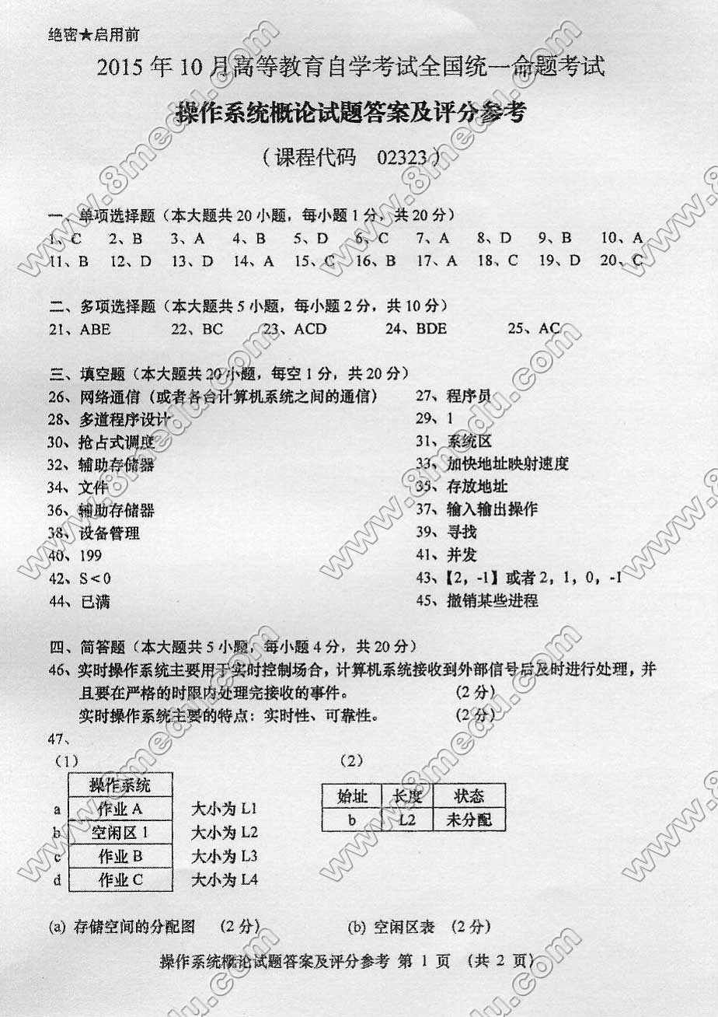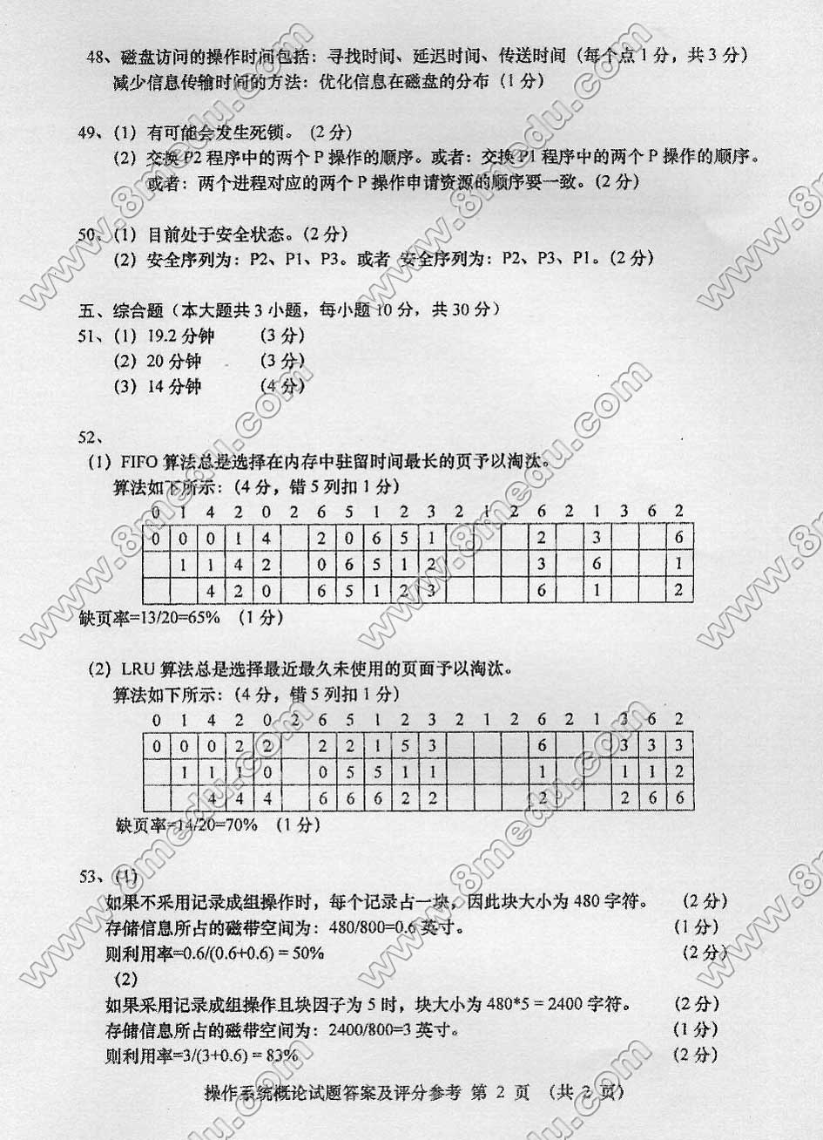
2015年4月高等教育自学考试全国统一命题考试
操作系统概论 试卷
(课程代码 02323)
本试卷共7页，满分l00分，考试时间l50分钟。
考生答题注意事项：
1．本卷所有试题必须在答题卡上作答。答在试卷上无效，试卷空白处和背面均可作草稿纸。
2．第一部分为选择题。必须对应试卷上的题号使用2B铅笔将“答题卡”的相应代码涂黑。
3．第二部分为非选择题。必须注明大、小题号，使用0.5毫米黑色字迹签字笔作答。
4．合理安排答题空间，超出答题区域无效。
第一部分 选择题
一、单项选择题(本大题共20小题，每小题l分，共20分)
在每小题列出的四个备选项中只有一个是符合题目要求的，请将其选出并将“答题卡”
的相应代码涂黑。未涂、错涂或多涂均无分。
1．下列软件中不属于应用软件的是
A. 学籍管理软件 B．财务管理软件
C．铁路订票软件 D．接口软件
2．在配置多道批处理操作系统的计算机系统中，正确的是
A．用户直接调试自己的程序
B. 多个作业可以同时使用不同的外围设备
C．能实时响应外部事件
D．用户能联机干预作业的执行
3. 多道程序设计系统是指
A．把多个计算问题同时装入主存储器并执行
B．一个处理器上同时运行多个程序
C．每个用户同时编辑多个程序
D．把一个计算问题分成多个程序
4．进程在执行过程中状态会发生变化，其中不可能发生的变化情况是
A．运行到就绪 B．运行到等待
C．等待到就绪 D．等待到运行
5．中断装置的职能之一是把被中断者的PSW保存到
A．通用寄存器 B．主存固定单元
C．它的进程控制块 D．程序状态字寄存器
6．在单道程序计算机系统中有一道程序被启动执行后1小时得到结果，其中占用处理器
的时间为l2分钟，所以该处理器的工作效率为
A．60％ B．50％
C．30％ D．20％
7．字长为l6位的分页式存储器中，页面地址页号为6位，页内地址为l0位，则对应的页面数和页内地址数分别为
A．32 1024 B ．64 1024
C．32 2048 D．64 2048
8．在可变分区存储管理中，若不计重新调整空闲表区的开销，主存分配算法比较次数最少的是
A．最先适应算法 B．最优适应算法
C．最坏适应算法 D．随机分配算法
9. 页式虚拟存储管理的页面调度算法中，需要在页表中设置“计时”标志位的算法是
A．先进先出算法 B. 随机算法
C．最近最久未使用算法 D. 最近最不经常使用算法
10. 存在多种类型的存储介质，其中之一是
A．光盘 B. 磁带机
C. 硬盘驱动器 D．u盘驱动器
11. 如果按照文件的用途对文件分类，其中的类别之一是
A．库文件 B．只读文件
C．档案文件 D．执行文件
12．某影视资料收藏单位建立了一个“热播电视剧剧情资料库”，每个电视剧是其中的一个
文件，其中的每一集是文件中的一个记录，每个记录中存放着介绍该集的剧情的文字。
由于各个电视剧所包括的集数不同，故不同文件的长度通常也是不同的。平时使用时，
可以让使用者迅速地选择到要阅读的任何一集的剧情。此外，电视剧是否算作“热播”
随着时问的推移也是经常变化的，因此该资料库中的文件也会经常进行增删。为了使
得这样的资料库有较好的使用性能和存储空间利用率，较适宜的文件存储结构是
A．顺序结构 B. 流式结构
C．链接结构 D．索引结构
13．操作系统中的设备管理功能不包括
A. 免除用户启动外围设备工作时的许多繁琐事务
B．免除用户管理磁盘空间的繁琐事务
C．实现对外围设备的共享
D．实现外围设备和其他计算机部件之间的并行操作
14. 为了在操作系统的设备管理中实现“设备独立性”这一特性，在记录设备分配情况的设
备类表和设备表中包括
A. 设备类别、设备的绝对号、占用设备的作业名、设备的相对号
B．设备类表首址、设备的绝对号、占用设备的作业名、设备的相对号
C．设备类别、设备类表首址、占用设备的作业名、设备的相对号
D．设备类别、设备的绝对号、设备类表首址、设备的相对号
15．有多个不同的用户程序需要在一个单道程序计算机系统上完成运行，任何一个用户程
序一旦开始运行就必须等它运行结束后，下一个用户程序才能开始运行。因此，为了缩
短访问磁盘所花费的时间
A．可以采取移臂调度措施 B．可以采取旋转调度措施
C．可以采取信息优化分布措施 D．不需要采用任何磁盘调度措施
16．在单道系统中，一个程序顺序执行时其执行结果
A．取决于程序本身 B．与执行速度有关
C．受外界发生的事件影响 D．由占用处理器的时间决定
17．临界区是指并发进程中涉及共享变量的
A．管理信息区 B．数据段
C．信息保留区 D. 程序段
18．当一个进程要向另一个进程发送信息时，应先组织好一封信件，在信件中不必含有
A．信息 B．回信地址
C．接收者名 D．发送者名
19. 用V操作唤醒一个等待信号量的进程时，被唤醒进程的状态应变化成
A．执行 B．就绪
C．运行 D．等待
20．某系统有同类资源5个，供3个进程共享，为了在保证系统安全的前提下，提高资源的
利用率，规定每个进程申请的资源数最多为
A. 4个 B．3个
C．2个 D．1个
二、多项选择题(本大题共5小题，每小题2分，共10分)
在每小题列出的五个备选项中至少有两个是符合题目要求的，请将其选出并将“答题
卡”的相应代码涂黑。未涂、错涂、多涂或少涂均无分。
21．下列属于基本类型操作系统的有
A．批处理操作系统 B．网络操作系统
C．实时操作系统 D．分布式操作系统
E．分时操作系统
22．有关线程概念的叙述中，正确的有
A．一个进程中可有多个独立的线程 B．线程可以并发执行
C．线程是处理器的调度单位 D．系统需为每个线程分配资源
E．不同的线程都应执行不同的程序
23．在创建一个进程时都要为其建立一个进程控制块。进程控制块的作用是
A．标识进程的存在 B. 用于进程队列的链接
C．记录进程执行时的情况 D．实现进程间信息传递
E．保留控制和管理信息
24．必须用动态重定位方式进行地址转换的存储管理方式有
A．页式存储管理 B．页式虚拟存储管理
C. 单用户连续存储管理 D．固定分区存储管理
E．可变分区存储管理
25．在启动和控制外围设备完成输入输出操作的过程中，由通道完成的工作是
A．根据指定的工作要求组织通道程序
B．发出“启动I／O”指令
C．控制指定的设备完成通道程序规定的操作
D．发出中断请求
E．处理中断
第二部分 非选择题
三、填空题(本大题共20小题，每小题l分，共20分)
请在答题卡上作答。
26．存储器是用于存放各种程序和________的。
27．文件管理实现________存取，支持对文件的存储、检索等功能。
28．分布式操作系统采用的是________模式。
29．要使一个程序能同时为多个用户服务就应创建多个________。
30．为减少处理器的空闲时间，提高它的利用率，可采用 ________设计方法。
31．使一个进程让出处理器，由另一个进程占用处理器的过程称为________。
32．某分时系统中的每个终端用户在每秒钟内可以占用处理器运行l00毫秒，那么该系统
连接的终端用户数最多是________个。
33．页式虚拟存储管理中，作业执行访问某页时，如该页不在主存中，为及时装入该页运行，
应由硬件发出一个________。
34．可变分区管理方式下，某作业完成回收主存空闲区时，如发现有上邻空闲区而无下邻空
闲区，则空闲区表的变动是表的项数不变，始址为上邻空闲区始址，长度为________。
35．用8个l6位字长的“位示图”表示一个分成128块的高速存储器。若块号、字号和位号均从0开始，则对应块号为99的字号和位号分别是________。
36．在UNIX操作系统的文件系统中，记录磁盘存储空间忙闲状态的方法是
37．为防止系统故障对文件的破坏，可以采用“定时转储”的措施。采用这样的措施后，一旦文件发生故障，就用转储的文件来复原文件，仅丢失了________新修改或新增加的信息。
38．在一个采用树形目录的文件系统中，文件＼A＼B＼C＼D和文件＼X＼Y＼Z实际上是同一个文件，这是因为在＼A＼B＼C和＼X＼Y中存在指向同一物理位置的________。
39．超市中的每一种商品都有与之对应的唯一的条形码，因此条形码可以作为对应该商品
的记录的主键。而商品记录中关于商品的种类、品名、规格和价格等方面的数据项可以
作为________。
40．允许多个作业________启动的设备属于“可共享设备”。
41．利用中央处理器与外围设备的并行工作能力、各外围设备间的并行工作能力，操作系统
可以让多个作业同时执行，在同一个时刻各个作业各自使用计算机系统的
________资源。
42．某计算机系统中，有多个用户程序在并行运行，且每个用户程序都有大量的数据需要在
打印机上打印出来。一般认为，必须等到这些程序的所有要打印的内容都打印出来后，
这些程序才能够全部结束运行。但是，由于该计算机系统中配置了________，使每个用户程序的打印速度都能够与磁盘读写的速度相当，全部用户程序的完成运行就
不受打印机速度的制约了。
43．设磁头在访问柱面2后目前正在访问柱面6，此时又有对柱面5、8,9、11的访问要求，为完成对这些柱面的访问，磁头移动的柱面数为11。由此可见，这里所采用的移臂调度策略为________算法。
44．一个可供n个进程共享但必须互斥进入的临界区，用PV操作对其进行管理时，可能出
现的信号量的最大值是________。
45．若某进程调用P操作后不会等待信号量，则在调用P操作前信号量的值一定________。
四、简答题(本大题共5小题，每小题4分，共20分)
请在答题卡上作答。
46．举例说明：在采用可变分区管理策略时，如何通过改变作业装入主存的方式来减少程序
的移动。
47．在进行“删除”文件的操作时，如果被删除的文件尚未关闭，则先要将它关闭。然后，还要做两项工作，请说明这两项工作的内容。
48．在一个采用双缓冲的系统中，某用户程序运行时共产生两块数据，当第一块数据产生出
来后即把它送入缓冲区，并启动磁盘将这块数据记盘；在记盘的同时用户程序继续运行
以产生第二块数据，然后也要将这块数据记盘。若用户程序产生一块数据的时间为10ms，把一块数据从用户区送入缓冲区的时间为0．1ms，将缓冲区内容记盘所需时间为20ms，那么完成以上操作的总时间是多少?并说明这个总时间是由哪几个时问段组成的。
49.什么是资源的按序分配策略?它为什么能防止死锁?
50．若采用信箱通信方式，进程发送信件调用原语时应提供哪些参数?简述原语应做的工
作。
五、综合题(本大题共3小题。每小题l0分，共30分)
请在答题卡上作答。
51、某采用多道程序设计的系统中有如题51表l所示的纯计算的作业序列等待处理。
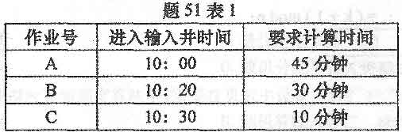
若作业调度采用先来先服务算法，面进程调度采用计算时游短者傥毙算法。忽略调度等
系统开销，回答：
- 接题意要求，请将题51表2绘制在答题卡上，填写表中的空白项。
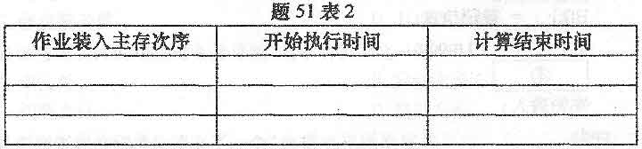
(2)计算三个作业的平均周转时间。
52、某系统对磁盘初始化对把每个盘面分成8个扇区。现有8个记录(L1-L8)放在同一个磁道上供处理程序使用，处理程序要求顺序处理这8个记录，每次请求从磁盘上读一个记录，然后对读出的记录花7ms的时间进行处理，以后再读一个数据进行处理，直至8个记录都处理结束。假定磁盘转速为20ms／周，读一个记录要花2．5ms的时间。若要对这8个记录在磁道上进行优化分布，请给如它们在磁道上的排列次序，并计算将它们全部处理完毕所需要花费的时间。
